

Quimica organica y Quimica inorganica
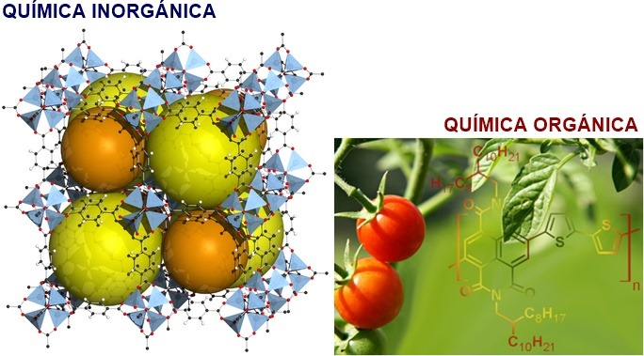

Judith Llamas Corona
2-A
Quimica
21/10/2016
Caracteristicas | Quimica organica | Quimica inorganica
Resistencia al Calor | Si resiste. | No resiste.
Solubilidad en Agua | Solubles. | Insolubles.
Compuestos | Oxido  Anhidridos  Hidroxidos, Sal  Hidruro | Carboidratos  Proteinas  Vitaminas
Elementos | Todos los de la tabla periodica. | Carbono, Hidrogeno, Nitrogeno, Azufre, Fosforo, Hierro, Calcio.
Tipos de enlace | Covalente, Ionico. | Covalente, Covalente combinado, Puente de Hidrogeno.
Peso molecular | Bajo peso molecular. | Altisimo peso molecular.

